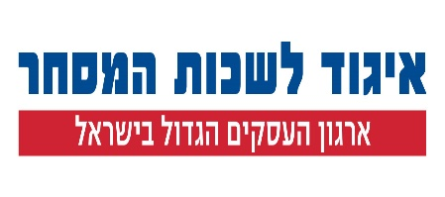
5 מרץ 2020
1242949

דחוף ביותר
לתשומת לב אישית

לכבוד
מר משה כחלון
שר האוצר
משרד האוצר
ירושלים

כבודו,

הזמנו מספק מקומי באון ליין תוסף תזונה. הוא דרש שנשלם גם מע"מ של 17%. זה היה קצת יקר.

אז הזמינו ממש אותו מוצר מספק בצרפת ביבוא אישי ונוכחנו כי אנו פטורים מלשלם מע"מ.

הזמנו קבוצת מוצרים נוספת בערך של 150 דולר, פיצלנו לשניים וגם אז היינו פטורים מלשלם מע"מ.

למה??

מדוע אתה ממשיך להציב את המגזר המקומי בתנאי נחיתות מול הספקים הזרים?

זה פוגע קשות בכל אותם עסקים בישראל המייצרים או מוכרים מוצרי צריכה שאינם מזון.

וזה כולל 80,000 עסקים, זעירים, קטנים, בינוניים וגדולים.

חצי מיליון עסקים המפרנסים אוכלוסייה של 2 מיליון.

כל אלה צריכים להתמודד כיום גם אם ירידה חדה במכירות וגם עם אפלייתם החמורה לרעה מול ספקי חוץ. וזו אפלייה חמורה מאוד. פער של 17%.

למה?

למה צריך לפגוע במגזר העסקי שלנו ובהרבה עסקים הנאבקים על הישרדות.

כל אחד זכאי להמשיך ולקנות "און ליין" ביבוא אישי.

אין שום מניעה, שימשיכו ויקנו כאוות נפשם, אבל שישלמו מע"מ כמו כל אדם אחר העושה קניותיו בישראל.

מזמן אין כבר צורך לעודד אוכלוסייה לרכוש מוצרים ביבוא אישי, ומזמן זהו חלק ממבנה הקניות.

ממשלות לפעמים עוזרות למגזר העסקי של מדינתם, אבל איפה נשמע שמדינה במודע תפגע במגזר העסקי שלה במשך שנים רבות ולא תחדל?

המע"מ בישראל הוא אוניברסלי, חוץ משלושה חריגים.

הוא מוטל על כל מוצר או שירות, גם על מזון, תרופות ושירותי רפואה.

מול זאת ביבוא אישי אפשר לייבא מגוון מוצרים לא חיוניים ולהיות פטורים ממע"מ היש בכך יסוד של היגיון ?

מדינות הבינו פרי ניסיון את חומרת הבעיה. אוסטרליה ביטלה את הפטור. האיחוד האירופאי קבע בתחילה פטור ברמה של 22 יורו, ובסוף החליט לבטלו כליל. הם הבינו את הפגיעה הקשה במגזר העסקי שלהם.

איבדנו את האיזון בין המדינות.

יצואן מישראל המייצא לאיחוד האירופאי ישלם את מלוא המע"מ. יצואן מצרפת המספק לנו מוצרים ביבוא אישי פטור ממע"מ. כך אנו פוגעים גם ביצוא.

משה היקר.

הגיע הזמן לבטל פטור זה, הוא גם גורם להפסד הכנסות של קרוב ל 2 מיליארד שקלים. אנו זקוקים לכל המקורות לסיוע לעסקים. צו השעה אינו העלאת מיסים, אלא ביטול פטורים ממס המייצרים אי שוויון. כיום בתוקף תפקידך, מוטלת עליך החובה לפעול לביטולו של פטור זה.

בברכה,

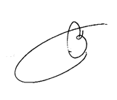 | 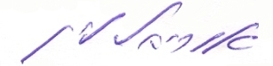 | 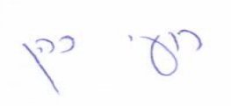
יוסי אלקובי  נשיא התאחדות  בעלי מלאכה  ותעשייה | אוריאל לין  נשיא איגוד  לשכות המסחר | רועי כהן  נשיא לה"ב  ארגון העצמאים

העתקים:
שי באב"ד, מנכ"ל משרד האוצר
ערן יעקב, מנהל רשות המיסים
שאול מרידור, הממונה על התקציבים משרד האוצר
רוני חזקיהו, החשב הכללי משרד האוצר

